: | 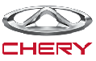 奇瑞汽车股份有限公司
 | 公 司 简 介
 | 奇瑞汽车股份有限公司成立于1997年1月8日，公司成立20多年来，始终坚持自主创新，逐步建立起完整的技术和产品研发体系，并在芜湖、大连、鄂尔多斯、常熟等地以及在巴西、俄罗斯等国共建有14个生产基地，形成覆盖芜湖、上海、欧洲、北美、中东以及巴西的全球研发基地布局，产品出口全球80多个国家和地区，打造了艾瑞泽、瑞虎、QQ和风云等知名产品系列和高端品牌EXEED星途。旗下合资企业拥有捷豹、路虎、凯翼、观致等产品品牌。截至目前，全球汽车用户累计突破1000万，其中海外用户195万，连续19年居中国乘用车品牌出口第一位。
 | 公司生产车间
 | 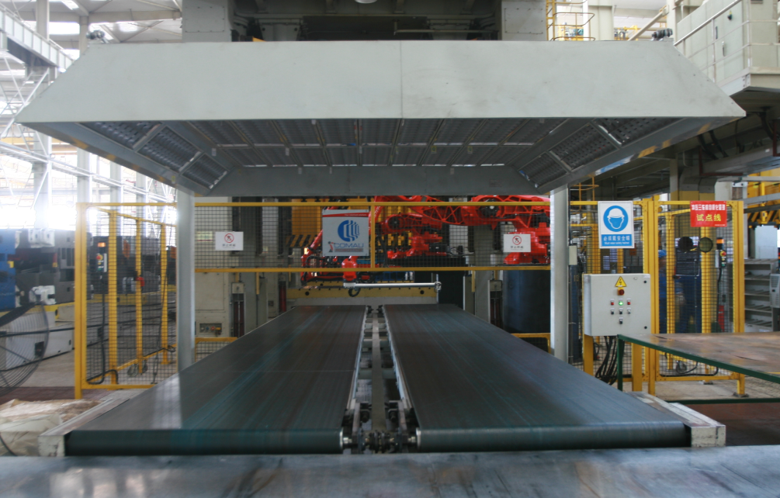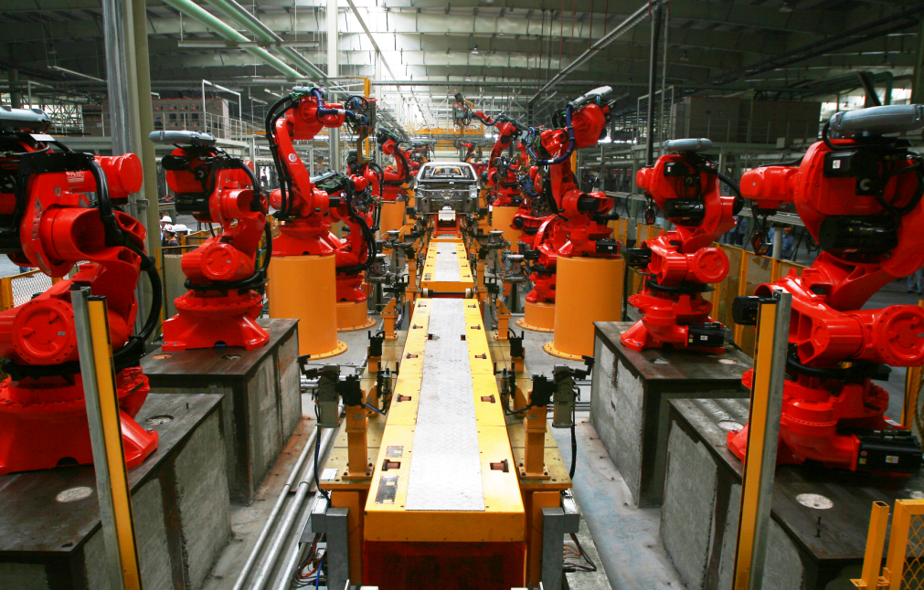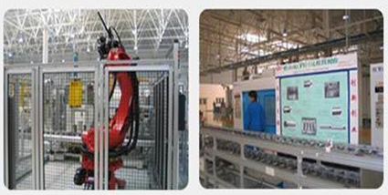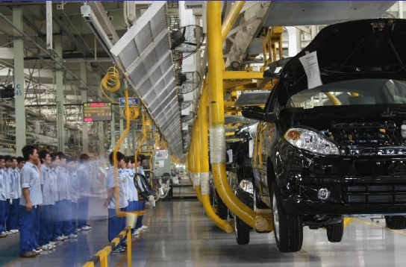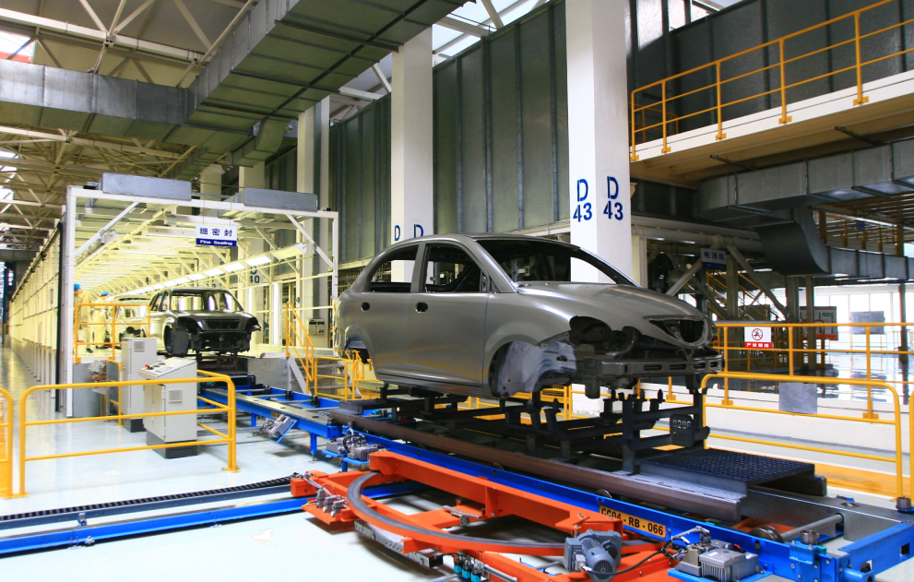
 | 冲压车间 焊装车间 |  | 涂装车间 | 总装车间 |  |  | 发动机车间
 | 公司自建公寓及文体中心
 | 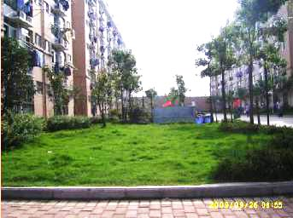 | 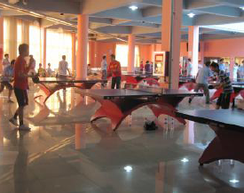 |  |  | 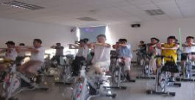 | 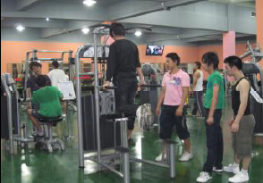
 | 员工业余生活
 | 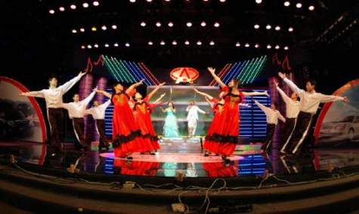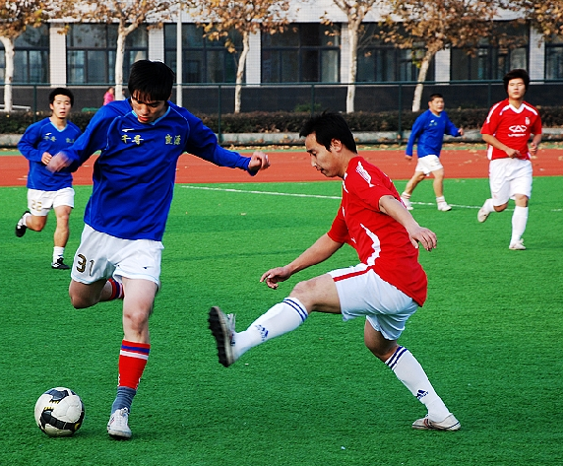 |  |  |  | 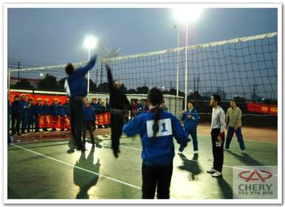 | 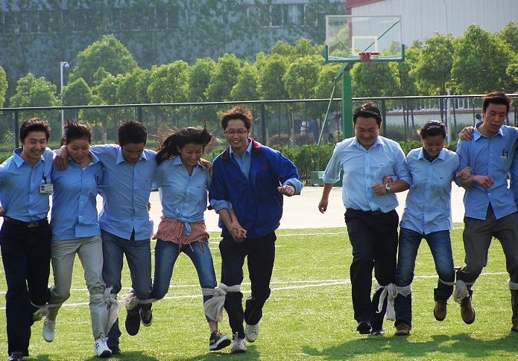
 | 公司地址：安徽省芜湖市经济技术开发区长春路8号(可乘坐19路、23路、30路、47路公交车）
 | 公司网址：www.chery.cn
 | 实 习 生 招 录 简 章
 | 一、招聘岗位及条件
 | 学历要求 | 专业 | 实习（工作）岗位 |  |  | 要求
 | 大专、中专或中技 | 汽车、焊接、机电、模具、电气、数控等工科专业 | 由公司统一分配在整车及零部件等生产部门，从事生产一线冲压、焊接、涂装、总装、发动机、物流等工作。 |  |  | 1、年龄满16周岁以上；  2、男性身高165cm以上；  3、裸视0.6以上，不色盲、色弱；  4、具备良好的沟通能力；  5、身体健康、强健，无残疾、纹身，无传染、心理、精神疾病等。
 | 二、薪资福利
- 实习津贴：月度按“基本津贴+加班费+其他补贴”发放，焊装工艺补贴600-800元/月，产线激励奖500元/月（入职次月符合满勤条件即可享受），月度收入4000-6000元；每月15日准时发放；年终发放年终奖。其中就业实习生在实习期间表现优异者可提前转为正式员工，月度收入5000-7000元，享受岗位晋升、购车优惠、五险一金等各项福利。
- 工作时间：以生产计划安排为准，加班按国家劳动法规定发放加班工资；
- 用 餐：实习津贴之外另提供220元-560元的伙食补助（满勤餐补）；以上补助打入餐卡（餐卡余额可购买超市商品）；
- 住 宿：公司为外地员工免费提供职工宿舍；中专/大专：4-6人/间，首次入住需缴纳50元押金(现金)，每月从工资中扣除35元物业管理费,电费由员工平摊自理，内有空调、独立的卫生间；每楼层设有免费洗浴房，宿舍区建有崭新的大型员工文体活动中心（阅览室、室内乒乓球馆、羽毛球馆、健身房、台球室等）、超市、网吧及银行网点；
- 交 通：公司为员工上下班提供便捷的免费交通车服务；
- 其他福利：每年6-8月份发放150-200元/月的高温津贴和防暑药品（如饮料、人丹等），员工生日发放蛋糕礼券、节假日发放慰问品，实习期间公司统一购买意外伤害险，转正后办理五险一金，并根据公司规定享受优惠购房（比同地区房价优惠30%左右）、购车等相关政策；
- 假 期：享受国家劳动法规定的相关假期；
- 培训学习：根据岗位要求制定培训课程,以师带徒，提供全方位操作技能及理论知识培训，条件优秀者可受到外国知名专家指导并有机会出国学习；还可以在公司与合肥工业大学等国内著名211高校设立的内部函授点完成专、本科学历的深造和享受公司的现金激励；
- 发展路径：公司设有国家级的技能鉴定站，每年进行岗位技能评定，通过者即可获得国家认定的技能证书，技能突出者将提供晋级及晋升机会；
10、文 体：公司及部门工会、团委会定期组织足球联赛、篮球联赛、歌咏大赛等各类文体活动以及外出旅游、聚餐、联欢等集体活动；
- 工作地点：安徽芜湖。
 | 三、应聘所需材料
1、个人简历1份；
2、本人有效身份证及其清晰复印件2份；
3、已盖章的就业推荐表原件。
 | 四、联系方式
 | 网 址：www.chery.cn
 | 期待您的加盟！
奇瑞汽车股份有限公司
二○二二年一月

